Студент группы ПОКС-22 Смирнов Ю.Н.

**Практическое занятие № 3**

**Тема:**составление программ ветвящейся структуры в IDE PyCharmCommunity.

**Цель:**закрепить усвоенные знания, понятия, алгоритмы, основные принципы составления программ, приобрести навыки составление программ ветвящейся структуры в IDE PyCharmCommunity.

**Задача 1**

**Постановка задачи.**

Разработать программу для проверки, лежит ли точка с заданными координатами во второй четверти.

**Тип алгоритма:**смешанный

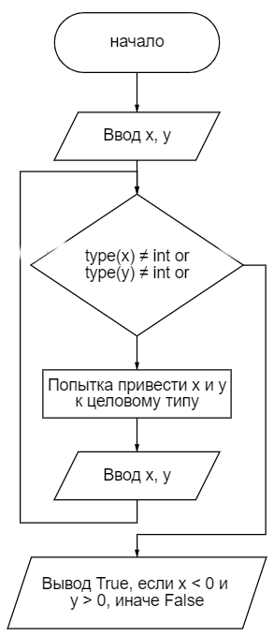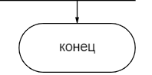

**Блок-схема алгоритма:**

**Текст программы:**

#программа для проверки, лежит ли точка с заданными координатами во второй четверти  
x, y = input('Введите координаты X и Y через пробел: ').split()  
  
while type(x) != int or type(y) != int:  
#входим в цикл, только если x или y не являются числами  
  
 try:  
 x = int(x)  
 y = int(y)  
  
 except ValueError:  
 x, y = input('X или Y не является числом. Введите координаты заново: ').split()  
  
print(f'Точка с координатами ({x}, {y}) лежит во второй координатной четверти -', Trueifx <0 andy >0 elseFalse)

Протокол работы программы:

Введите координаты X и Y через пробел: 2 -7

Точка с координатами (2, -7) лежит во второй координатной четверти - False

Программауспешнозавершена

Process finished with exit code 0

**Задача 2**

**Постановка задачи.**

Разработать программу, которая показывает какого цвета шахматное поле с заданными координатами

**Тип алгоритма:** смешанный

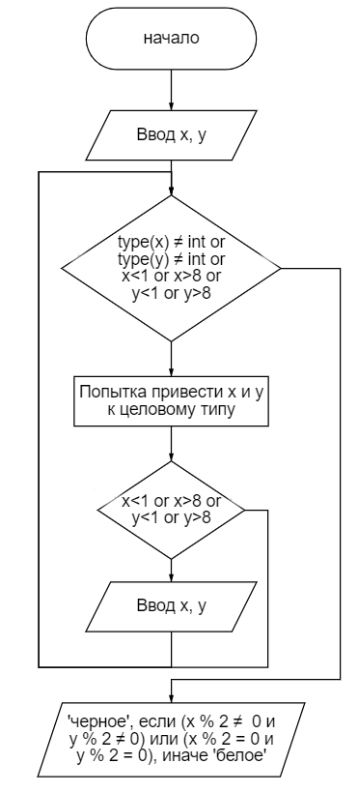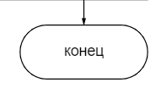

**Блок-схема алгоритма:**

**Текст программы:**

#программа показывает какого цвета шахматное поле с заданными координатами  
x, y = input('Введите координаты поля шахматной доски х, у (целые числа, лежащие в диапазоне 1-8): ').split()  
  
while type(x) != int or type(y) != int or x <1 or x >8 or y <1 or y >8:  
#проверка, являются ли x и y числами, и не лежат ли они вне диапозона  
 try:  
 x = int(x)  
 y = int(y)  
  
 if x < 1 or x > 8 or y < 1 or y > 8:  
 #если x и y лежат вне диапозона, просим ввести их заново  
 x, y = input('X или Y лежат вне диапозона. Введите координаты заново: ').split()  
  
 except ValueError:  
 print('x или y не число')  
 x, y = input('Введите координаты заново: ').split()  
  
print('Поле с этими координатами', 'черное' ifx % 2 != 0 andy % 2 != 0 orx % 2 == 0 andy % 2 == 0 else'белое')  
print('Программа успешно завершена')

**Протокол работы программы:**

Введите координаты поля шахматной доски х, у (целые числа, лежащие в диапазоне 1-8): 1 6

Поле с этими координатами белое

Программа успешно завершена

Process finished with exit code 0

**Вывод:**в процессе выполнения практического занятия закрепил усвоенные знания, понятия, алгоритмы, основные принципы составления программ, приобрел навыки составления программ ветвящейся структуры в IDE PyCharmCommunity. Были использованы языковые конструкции while, try – except, тернарный оператор

Выполнены разработка кода, отладка, тестирование, оптимизация программного кода.